Carpeta de Gestión de Proyecto

Solicitante:
I.T.S. – Instituto Tecnológico Superior Arias - Balparda

Nombre de Fantasía del Proyecto: Systems and Information Technology
Grupo de Clase: 3ºID
Turno: Vespertino
Materia: Gestión de Proyecto
Nombre de los Integrantes del Grupo: Bruno Álvez da Cruz, Dylan Michaelsson, Matías Poy-Vázquez, Alejo Cabrera.

Fecha de entrega: 25/07/2022

Instituto Tecnológico Superior Arias Balparda
Gral. Flores 3591 esq. Bvar. José Batlle y Ordoñez - Montevideo

Índice
1. Nombre del grupo, integrantes y sus roles 3
1.1 Nombre del grupo 3
1.2 Integrantes y sus roles 3
2. Organización de la estructura de desarrollo 4
3. Formato de acta de reunión 5
4. Reglas del grupo de proyecto 8
4.1. Reglas 8
4.2. Sanciones 10
5. Actas de reunión 11
6. Ciclo de vida del proyecto 11
7. Documentación de inicio y planificación 11
7.1. Propósito y Alcance del proyecto 11
A. 11
B. 11
7.2. Designación formal de administrador 12
7.3. Interesados internos y externos 12
7.4. Recursos necesarios 12
7.5 Hitos del Proyecto 13
7.6 Formas de comunicación 13
7.7 Productos a entregar 13
8. Diagrama de Gantt 14
Anexo A 16
Bibliografía 24
HOJA TESTIGO 25

Nombre del grupo, integrantes y sus roles

Nombre del grupo
Hemos optado por el nombre “Systems and Information Technology” utilizando de forma abreviada “S&IT”. Creemos que este nombre es muy llamativo y representa de manera muy correcta el servicio que nuestra empresa brinda. Sumado a esto es un nombre en inglés lo que nos puede permitir llegar a público en otros países y desarrollar nuestra empresa.

Integrantes y sus roles
Nuestro grupo consta de 4 integrantes, los cuales desarrollaremos diferentes tareas. A continuación, se detallarán los integrantes del equipo y sus roles en el grupo:

- Bruno Álvez da Cruz; Líder del proyecto, programador, arquitecto.
- Alejo Cabrera; Analista, tester.
- Dylan Michaelsson; Sub líder del proyecto, programador, diseñador.
- Matías Poy-Vázquez; Programador de base de datos, arquitecto.

2. Organización de la estructura de desarrollo

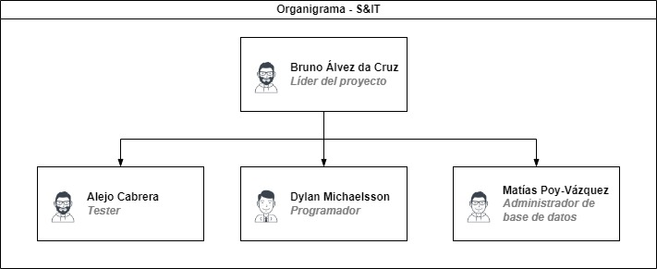

3. Formato de acta de reunión

Hemos realizado un formato de acta de reunión formal el cual será utilizado en nuestra empresa para todas las reuniones que se realicen. Esta cuenta con todos los datos de la reunión temas tratados, asistencias, inasistencias, etc. Con este documento se adjuntará un acta modelo que será utilizadas para estas reuniones.
A continuación, el modelo:
Tema a tratar:

Personal convocado
Nombre | Como se convoco | Quien lo convoca, Cargo
Alejo Cabrera | Correo electrónico | Bruno Alvez, director
Matías Poy-Vázquez | Correo electrónico | Bruno Alvez, director
Dylan Michaelsson | Correo electrónico | Bruno Alvez, director

Agenda de la reunión
- Tema 1
- Tema 2
- Tema 3
- Tema 4
- Tema 5

Fecha y hora
Fecha: __/__/__
Hora: __:__

Asistencias
Personas que concurrieron
Nombre | Observaciones | Firma
Juan pablo | ¿Llego tarde?  ¿Se retira temprano?  Etc. | 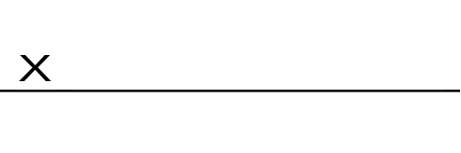

Personas que no concurrieron
Nombre | Cargo | Observaciones | Aviso
Luis Carballo | Programador | Accidente de auto | No
José Pascual | Analista | Cita medica | Si

Temas pendientes
- Tema A
- Tema B
- Tema C

Resultados de votaciones realizadas

Votos a favor:

Votos en contra:

Abstenciones:

4. Reglas del grupo de proyecto

4.1. Reglas
- Buscar cumplir con las actividades otorgadas.
Por ejemplo: no entregar un programa defectuoso o inutilizable.
- Tener cierto grado de efectividad con las tareas asignadas.
Por ejemplo: Tener calidad con el desarrollo del software siendo que este tenga buen funcionamiento y diseño mientras se cumple con el tiempo otorgado para entregarlo.
- Cumplir las normas y estándares propuestos.
Por ejemplo: no ignorar las normas de calidad del producto o los estándares para el desarrollo de este.
- Mantener la confidencialidad de los datos de la empresa.
Por ejemplo: no vender información de la empresa u/o mostrar el código de un software pensado como producto para un cliente.
- No publicar, mostrar ni hablar de cosas que podrían dar mala imagen sobre la empresa.
Por ejemplo: no publicar en las redes sociales cualquier problema interno que surja en la empresa.
- Evitar conflictos internos y externos que puedan llegar a afectar la imagen de la empresa.
Por ejemplo: no tener discusiones o peleas innecesarias entre los miembros del equipo.
- Mantener profesionalidad a la hora del trabajo en equipo.
Por ejemplo: no implementar cosas obscenas en el código o comentarios de dicha índole en la zona de trabajo.
- Confiabilidad con los integrantes del grupo de trabajo.
Por ejemplo: tener cierto grado de confiabilidad puede significar desde ser capaz de otorgar una tarea a un miembro del grupo y que este la cumpla o que se pueda hablar de ideas sobre el producto con estos sin que estas sean divulgadas.
- Respeto mutuo entre todos los participantes de un proyecto.
Por ejemplo: no ser intolerantes o de temperamento fácil de romper, es esencial para tener calma en todo momento, evitando desquitarse con los miembros del grupo de trabajo o tener conflictos personales con susodichos.
- Respeto y atención hacia el cliente.
Por ejemplo: no burlarse, ni faltarle el respeto a los clientes.
- Proteger la información de los clientes.
Por ejemplo: no vender la información de los clientes para uso de terceros.
- Cumplimiento de los tiempos otorgados para terminar una tarea.
Por ejemplo: no retrasar los tiempos de entrega, perjudicando a los clientes.
- Cumplimiento de los presupuestos acordados.
Por ejemplo: no pasarse del presupuesto acordado con el cliente, ocasionando gastos imprevistos.

4.2. Sanciones
El incumplimiento de estas reglas podría llevar a ciertas sanciones dependiendo de la gravedad comprendida en una escala de leve hasta muy grave:

Nivel de Sanción | Comportamiento que lo provoca | Sanción
Leve | Mal comportamiento, molestar a sus compañeros o personal, insultar a compañeros. | Se le adjudica una observación verbal.
Media | Dañar equipo de la empresa, insultar a un superior, varias llamadas de atención leves, poco profesionalismo, demasiadas llegadas tardes en reuniones. | Se le adjudica una observación escrita.
Considerable | Hablar mal de la empresa, agresión psicológica a los compañeros de trabajo, accidentes que puedan causar un atraso en la entrega de un producto. | Se le adjudica una observación escrita y una reunión con su superior para discutir el problema.
Grave | Acoso laboral, abuso de poder sobre empleados, agresión física sobre compañeros, generar un atraso grave o cancelación de la entrega de un producto, dañar equipo de la empresa de forma intencional, dañar la imagen de la empresa. | Se le adjudica un escrito conteniendo un aviso de reunión en la empresa y discusión sobre medidas a tomar con posibilidad de despido.
Muy Grave | Filtrar o vender información de la empresa, filtrar o vender información de clientes, agresión física grave, generar una muy mala imagen de la empresa, robar equipo importante de la empresa. | Se le adjudica un aviso de despido un mes antes junto a una posible demanda.

5. Actas de reunión

Estas se encuentran en el Anexo A

6. Ciclo de vida del proyecto

Como ciclo de vida del proyecto hemos decidido utilizar el modelo en V. Creemos que este modelo es el más indicado para la realización del proyecto ya que no hay una extensa comunicación con el usuario por lo que las etapas extra de verificación que nos brinda el modelo en V a diferencia del modelo en cascada pueden ser una buena forma de trabajar en el proyecto de una forma eficiente y evitar errores.

7. Documentación de inicio y planificación

7.1. Propósito y Alcance del proyecto

A.
El propósito del proyecto es otorgar a la cooperativa “Ke Fruta” de un programa que sea fácil de usar y que sea capaz de ayudar a los productores facilitándoles de la rotación de cultivos, fertilización de trigo y cebada, administración de predios y otorgarles una plataforma de compra y venta de productos e insumos de la cooperativa.
Junto a esto también normalizar y conectar el cableado de las redes en cada galpón.

B.
El proyecto se aplicará en el campo agrario, exactamente, su uso es exclusivo para la administración de predios y su plataforma de compra y venta sobre lo producido por los miembros de la cooperativa “Ke Fruta”.

7.2. Designación formal de administrador
En nuestro equipo se decidido designar como al administrador formal al alumno Bruno Álvez da Cruz, cédula 5.634.732-5. Creemos firmemente que el podrá manejar al equipo de forma más que adecuada y llevar a cabo las tareas necesarias para el beneficio del equipo.

7.3. Interesados internos y externos
La información de los interesados internos se encuentra en el archivo adjunto, contiene toda la información de la empresa y de sus integrantes que sea necesaria para la realización del proyecto.

A continuación, se detallarán las materias que realizara cada integrante del equipo:

- Bruno Álvez da Cruz; Sistemas operativos, gestión de proyecto.
- Alejo Cabrera; Redes de datos y seguridad, formación empresarial.
- Dylan Michaelsson; Programación, A.D.A.
- Matías Poy-Vázquez; Base de datos, formación empresarial.

Interesados externos:

Cooperativa “Ke Fruta”.

7.4. Recursos necesarios
Para la realización de este proyecto se necesitarán diferentes recursos. Estos van desde la capitalización de la empresa, la compra de equipos o compra de inmueble (estos no son considerados para el costo).
Además de esto es necesario un equipo de desarrollo el cual se encargará de la creación del sistema.

7.5 Hitos del Proyecto
Inicio del proyecto – 30/05/2022
- Relevamiento de datos – 02/06/2022
- Diseño de la aplicación – 06/06/2022
- Codificación del programa y distintas aplicaciones – 20/06/2022
- Inicio de la formulación de documentos formales – 04/07/2022
- Primera entrega – 25/07/2022

7.6 Formas de comunicación
Medios de comunicación utilizados durante la realización del proyecto:
Discord, Skype, Whatsapp e reuniones presenciales en la U.T.U.

7.7 Productos a entregar
Los productos a entregar son: una plataforma de administración de predios y también compra y venta, servidor de Linux levantado y funcionando junto a su respectivo menú, base de datos funcional, normalización del cableado junto a la topología de red y su instalación, documentación de todo el proyecto y una guía del programa.

8. Diagrama de Gantt
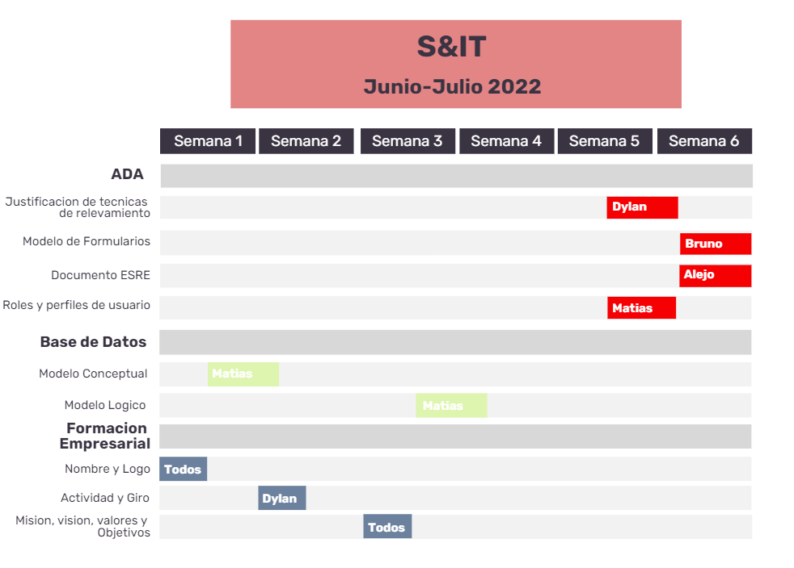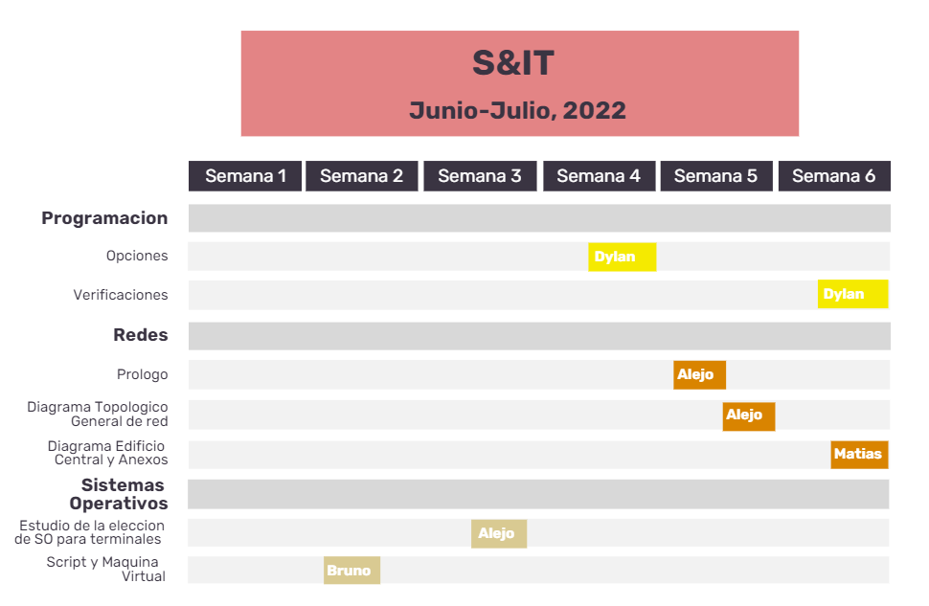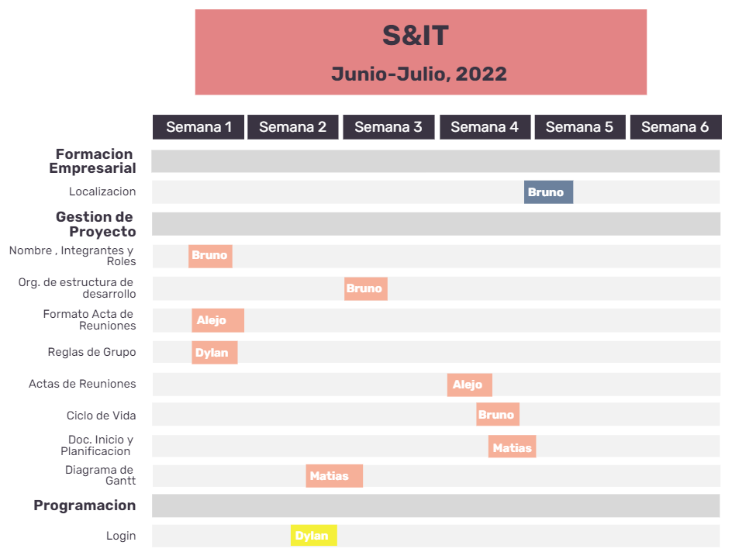

Anexo A
Nro. Acta | Fecha | Lugar | Propósito
1 | 04/06/22 16:30 | Virtual | Elegir el nombre y el logo

Tareas a realizar:
Asistentes a la reunión
Nombre Asistente | Cargo | Motivo de la ausencia
Dylan Michelsson | Programador | -
Matías Poy-Vázquez | Programador B. D | -
Alejo Cabrera | Técnico en Redes | -
Bruno Álvez | Director | -
Elegir el nombre y crear un logo.
Tareas realizadas:
Pudimos elegir el nombre y el logo.
Conclusiones:
El nombre está en duda, pero el logo no esperamos a tener la clase de Formación Empresarial y Gestión De Proyecto para consultar las elecciones.
Tareas para la próxima reunión:
En caso de que el nombre y el logo estén bien empezar a plantear los problemas de las primeras entregas de cada materia.

Nro. Acta | Fecha | Lugar | Propósito
2 | 12/06/22 16:30 | Virtual | Seguir avanzando en Programación, S.O, B.D, Form. Empresarial y empezar Redes de Datos

Asistentes a la reunión
Nombre Asistente | Cargo | Motivo de la ausencia
Dylan Michelsson | Programador | -
Matías Poy-Vázquez | Programador B. D | -
Alejo Cabrera | Técnico en Redes | -
Bruno Álvez | Director | -
Tareas a realizar:
Añadir validaciones a el Programa en Virtual C#, Añadidos a el programa de Sistemas Operativos, Preparar todo para Formación Empresarial, Repasar la letra, hacer algunas alteraciones al MER.
Tareas realizadas:
Avanzamos en todo menos en redes que tuvimos dudas acerca de la primera entrega.
Conclusiones:
Encontramos un buen programa para realizar los planos de redes y tenemos algunas dudas sobre Redes, B.D y Programación.
Tareas para la próxima reunión:
Seguir avanzando en las materias y empezar la próxima reunión con ADA.

Nro. Acta | Fecha | Lugar | Propósito
3 | 13/06/22 17:25 | Presencial | Trabajar en el MER luego de la clase

Asistentes a la reunión
Nombre Asistente | Cargo | Motivo de la ausencia
Dylan Michelsson | Programador | -
Matías Poy-Vázquez | Programador B. D | -
Alejo Cabrera | Técnico en Redes | -
Bruno Álvez | Director | -
Tareas a realizar:
Empezar a discutir el modelado del MER.
Tareas realizadas:
Se logro llegar a un MER de acuerdo a nuestras opiniones.
Conclusiones:
Si trabajamos en equipo y planteando los temas adecuadamente somos un gran grupo capaz de resolver los problemas de la letra.
Tareas para la próxima reunión:
Dylan: Multiforms. Alejo: Buscar que topología se va a usar.
Matías: Hacer el pasaje a tablas. Bruno: Relevamiento de datos y Scripts.

Nro. Acta | Fecha | Lugar | Propósito
4 | 17/06/22 17:00 | Virtual | Reedición de logo y actualizar MER

Asistentes a la reunión
Nombre Asistente | Cargo | Motivo de la ausencia
Dylan Michelsson | Programador | -
Matías Poy-Vázquez | Programador B. D | -
Alejo Cabrera | Técnico en Redes | -
Bruno Álvez | Director | -

Tareas a realizar:
Se tiene que realizar una nueva versión del logo ya que a los profes no les agrado y también modificar el MER.
Tareas realizadas:
Se logro cumplir todos los objetivos.
Conclusiones:
Si trabajamos juntos podemos lograr grandes objetivos.
Tareas para la próxima reunión:
Continuar con las materias individuales.

Nro. Acta | Fecha | Lugar | Propósito
5 | 20/06/22 19:00 | Virtual | Continuar con los trabajos de materias individuales y grupales

Asistentes a la reunión
Nombre Asistente | Cargo | Motivo de la ausencia
Dylan Michelsson | Programador | -
Matías Poy-Vázquez | Programador B. D | -
Alejo Cabrera | Técnico en Redes | -
Bruno Álvez | Director | -
Tareas a realizar:
Empezar a documentar la carpeta de Formación Empresarial y cada uno de los miembros continuar con su materia.

Tareas realizadas:
Se termino la carpeta de Formación Empresarial, Dylan termino el login, Matías continuo con el MER.
Conclusiones:
Le tenemos que mostrar la carpeta a la profe de formación, el MER a el de B.D.
Tareas para la próxima reunión:
Pulir la carpeta de Formación en caso que sea necesario y empezar con la carpeta de ADA.

Nro. Acta | Fecha | Lugar | Propósito
6 | 23/06/22 17:00 | Virtual | Culminar la carpeta de Base de Datos y comenzar con ADA

Asistentes a la reunión
Nombre Asistente | Cargo | Motivo de la ausencia
Dylan Michelsson | Programador | -
Matías Poy-Vázquez | Programador B. D | -
Alejo Cabrera | Técnico en Redes | -
Bruno Álvez | Director | -
Tareas a realizar:
Terminar de redactar la carpeta de Base de Datos, Pulir la carpeta de Form. Empresarial y empezar con la carpeta de A.D.A.

Tareas realizadas:
Se logro terminal la carpeta de base de datos, se pudo modificar la carpeta de Formación Empresarial y por último aplazamos la carpeta de A.D.A.

Conclusiones:
Hay que consultar con los profes de B.D y de Formación para que nos den el visto bueno.

Tareas para la próxima reunión: Comenzar a trabajar con la carpeta de A.D.A y también la carpeta de Gestión De Proyectos.

Nro. Acta | Fecha | Lugar | Propósito
7 | 17/07/22 16:00 | Virtual | Terminar el programa y actualizar o finalizar alguna carpeta

Asistentes a la reunión
Nombre Asistente | Cargo | Motivo de la ausencia
Dylan Michelsson | Programador | -
Matías Poy-Vázquez | Programador B. D | -
Alejo Cabrera | Técnico en Redes | Falto por viaje
Bruno Álvez | Director | -
Tareas a realizar:
Terminar el programa para empezar la carpeta, actualizar la carpeta de gestión, comenzar con el documento ESRE y demás cosas de ADA.
Tareas realizadas:
Se logro cumplir todos los objetivos.
Conclusiones:
Nos empezamos a plantear posibles preguntas para el cuestionario de relevamiento de datos de A.D.A también nos propusimos mostrarle la carpeta a la profe de gestión para aclarar dudas.
Tareas para la próxima reunión:
Comenzar a hacer el cuestionario para la carpeta de A.D.A, hacer los hitos para la carpeta de gestión, comenzar a terminar la carpeta de programación y la de S.O.

Nro. Acta | Fecha | Lugar | Propósito
8 | 18/07/22 17:00 | Virtual | Comenzar y actualizar algunas carpetas

Asistentes a la reunión
Nombre Asistente | Cargo | Motivo de la ausencia
Dylan Michelsson | Programador | -
Matías Poy-Vázquez | Programador B. D | -
Alejo Cabrera | Técnico en Redes | Por viaje
Bruno Álvez | Director | -
Tareas a realizar:
Actualizar la carpeta de programación, comenzar con el cuestionario de A.D.A y seguir haciendo el documento ESRE.
Tareas realizadas:
Se logro todos los objetivos de esta reunión y Alejo comenzó a la carpeta de redes.
Conclusiones:
Se debe mostrar la carpeta de programación a la profesora y alejo planteo dudas acerca de redes.
Tareas para la próxima reunión:
Terminar documento ESRE, registrar hitos e intentar culminar y pulir la mayor cantidad de carpetas ya que la entrega es el lunes 25/07/22.

Bibliografía

Bizneo. Pagina usada de referencia para estructura organizacional.
Link: https://www.bizneo.com/blog/estructura-organizacional/

Free Online Diagram Editor. Usado para organigrama.
Link: https://www.diagrameditor.com

VENNGAGE. Pagina usada para la creación del Diagrama de Gantt.
Link: https://es.venngage.com

HOJA TESTIGO

MATERIA: Gestión de Proyecto

Nombre del Profesor: Rossana Cardozo

Nota Final

